Коломієць Олег Вододимирович, вчитель фізичної культури Черкаського гуманітарно-правовий ліцей Черкаської міської ради Черкаської області

МАЛІ ОЛІМПІЙСЬКІ ІГРИ
Сценарій свята

(Зміцнення здоров’я учнів, популяризація спорту, виховання важливих моральних якостей, формування шкільної спільноти, розвиток інтересу до олімпійських цінностей )
Мета: Підтримувати інтерес дітей до різних видів спорту; долучати до здорового способу життя; сприяти фізичному розвитку силі, швидкості, спритності.
Створити уявлення про Олімпійські ігри, як мирного змагання з метою фізичного вдосконалення людей, в якому беруть участь народи всього світу.
Закріплювати знання дітей про символіку Олімпійських ігор. Привчати до дотримання даного слова (обіцянки). Сприяти розвитку змагальних якостей, почуття взаємодопомоги, підтримки.
Інвентар: Музична апаратура, м’ячі: (футбольні, волейбольні, баскетбольні), ракетки для настільного тенісу, тенісні м’ячики, тенісний стіл, дартц, шашки, олімпійська символіка.
Хід заходу: В спортивному залі вишикувані команди. Ведучий, доброго дня діти, сьогодні в рамках «Тижня початкової школи» ми проведемо спортивний день і розпочнеться він з веселої зарядки. (Під музичний супровід діти виконують ритмічні рухи повторюючи за вчителем).
Звучить музика під яку шикуються команди.
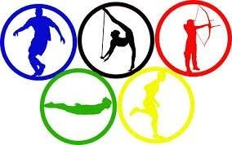
Ведучий: Доброго дня, школо. Ми розпочинаємо урочисту церемонію відкриття малих Олімпійських Ігор. Це свято сили, швидкості, граціозності та краси. Усі команди енергійні, веселі, дружелюбні. Ви готові до серйозної боротьби? Бажаємо вам всім щасливих стартів.
Ведуча: Школо, Рівняйсь! Під час проголошення девізів стояти струнко!
Здача рапортів. Командири здають рапорт. ( стоячи коло своїх команд)
Ведуча: ( виходить на центр) Пане вчителе, команди школи вишикувані та готові до відкриття Малих Олімпійських ігор. Дозвольте внести прапор ігор?
Вчитель: Дозволяю.
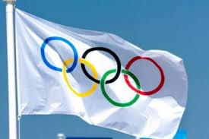
Ведуча: Дитяча організація юні прикордонники! (Школо, команди) Струнко! Рівняння на прапор! Внести прапор Малих Олімпійських ігор. (вносять прапор, під музику)

Ведуча: Символ Олімпіади, Олімпійський прапор, на якому зображено - п'ять сплетених кольорових кілець що символізують – дружбу між людьми усіх континентів: синій - Європи, жовтий - Азії, чорний - Африки, зелений - Австралії та червоний - Америки.
Понад дві тисячі років тому, на заході Греції, в долині річки Алфей, було містечко Олімпія. В густій зелені оливкових гаїв були зведені чудові храми, названі на честь старогрецьких богів Зевса, Аполлона, Афродіти, Артеміди.
Ведучий: Стародавні греки створили багато легенд про виникнення Олімпійських ігор. Як переказують легенди, ці змагання греки запозичили у самих богів, життя яких було сповнене війнами, та подвигами.
Ведуча: Щоб покласти край війнам грецький цар Іфрит організував ігри, де люди розв’язували суперечки не зброєю, а у чесних змаганнях на швидкість, спритність, силу.
Ведучий: З тих пір Олімпійські Ігри проводяться 1 раз на 4 роки. Основними символами Ігор є Олімпійський прапор та Олімпійський вогонь.
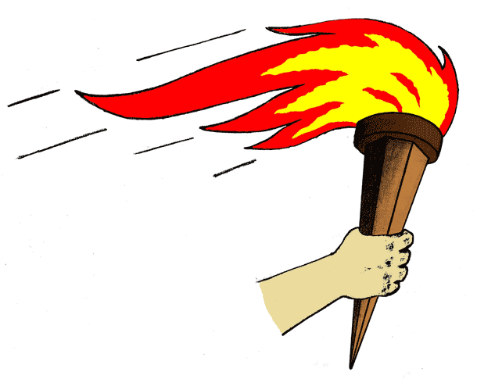
Ведуча: Дивіться, он хтось біжить сюди. Як незвично одягнений він. Я впізнаю одяг древніх елінів. Але що у нього в руках? Вогонь! Хто ж це може бути? Діти, та це ж Прометей!
Прометей (оглядаючи дітей). Хто ви? І чому ви тут зібралися?
Ведучий. Ми - покоління XXI століття. Нам просто цікаво подивитися, як жили люди Стародавньої Греції, як ви змогли стати такими сильними і хоробрими, у чому секрет ваших успіхів? Прометей, нам здається, що ви ховаєтеся від когось.
Прометей. Ви праві, я ховаюся від гніву великого Зевса, я викрав у богів священний вогонь і віддав його людям. Мені важко було дивитися, як вони гинуть від холоду. Я віддав майже всі пелюстки вогню. І ось у мене в руках залишився останній пелюсток, останній язичок вогню з олімпу. Він може дати людям силу, хоробрість, спритність. Він може зробити людей схожими на нас, богів Олімпу. Це символ спортивної доблесті і честі, і я хочу передати його вам, щоб ви пізнали радість від спортивних занять і чесних змагань. Але Зевс вже близько, він хоче відібрати у мене цей вогонь! Можу я довірити його вам?
Ведуча. Так, можеш. Ми сьогодні зібралися тут, щоб показати свою силу, спритність, вправність, і нехай горить твій вогонь, надихаючи нас на нові спортивні рекорди. ( Прометей ставить вогонь на пьедестал.
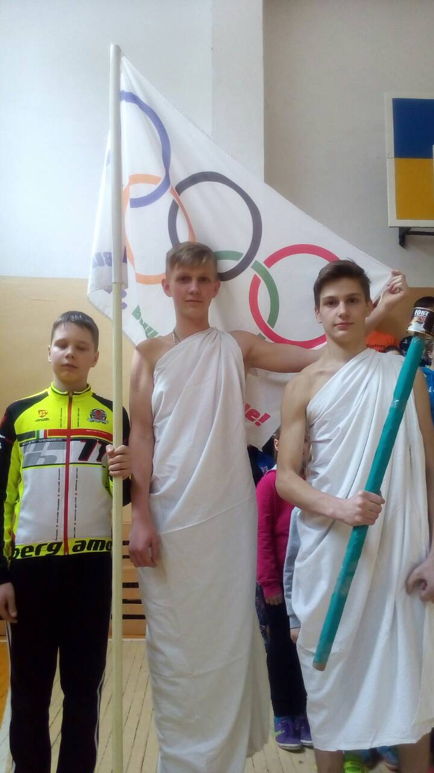
Зевс(забігає в зал)
Зевс. Навіщо людям ти дав силу і хоробрість? Якби ти віддав мені вогонь, ти врятував би себе, Прометей!
Прометей. Ні, великий Зевс! Я буду вірний людям до кінця. Я вирішив допомогти їм і віддав вогонь, і ти не переконаєш мене вчинити інакше.
Зевс. Ти став смертним Прометей! Ти віддав свою силу людям.
Ведучий. Ні, постій, Зевс. Прометей не безсилий. Він віддав свою силу нам, і ми здатні її захистити!
Зевс. Ви здатні? Ха-ха-ха. Та ви, напевно, ні стрибати, ні пробігти не зможете. Куди вам?!
Ведуча. Діти, чи зможемо ми себе показати сильними, спритними, сміливими?
Діти. Зможемо!!!!
Зевс. Ви спочатку покажіть, на що ви здатні в змаганнях.
Ведучий. Діти, покажемо свою силу і вправність?
Діти. Так!
3евс. А ми будем спостерігати за вами з вершини Олімпу, і якщо ви порушите свою обіцянку, я заберу у вас вогонь.
Прометей. Не підведіть мене, я сподіваюся на вас!
Ведучий. Ми будемо старатися з усіх сил. Правда діти? ( Зевс і Прометей виходять)
Ведуча: За сформованою олімпійської традиції, спортсмени перед початком змагань дають урочисту обіцянку, в якій зобов'язуються дотримуватися правила гри і чесно боротися за першість. Пропоную не відходити від традицій олімпійців. Юні спортсмени! До прийняття обіцянки, стояти струнко!
Право, проголосити обіцянку, надається кращому спортсмену школи…….
……….Ми обіцяємо, що візьмемо участь в малих олімпійських іграх, тому що хочемо бути здоровими, сильними і спритними!
Команди: Обіцяємо!
……….: Ми обіцяємо, що будемо грати чесно і не будемо засмучуватися, якщо не переможемо, тому що тоді все одно переможуть наші друзі!
Команди: Обіцяємо!
………… Ми обіцяємо, що будемо намагатися з усіх сил!?
Команди: Обіцяємо!
Ведуча: Команди є - вони готові. Стежити за чесністю гри будуть судді, дозвольте представити членів суддівської колегії.
Ведучий: Ми почули обіцянку від дітей і в свою чергу як судді обіцяємо в тому, що будемо чесно слідкувати за правилами змагань, не будемо підсуджувати та будемо справедливо оцінювати кожного зі спортсменів.
Ведучий: Ну що, діти, покажемо Зевсу на що ми здатні?
Діти: Так!
Ведучий: Дякуємо за увагу, на цьому урочисту частину відкриття Олімпійських ігор завершено. І ми переходимо безпосередньо до самих змагань.
Види змагань:
Командні :
- Футбол
- Волейбол
Індивідуальні:
- Настільний теніс
- Шашки
- Кидки в кільце
- Дартц
Підведення підсумків, оголошення результатів.
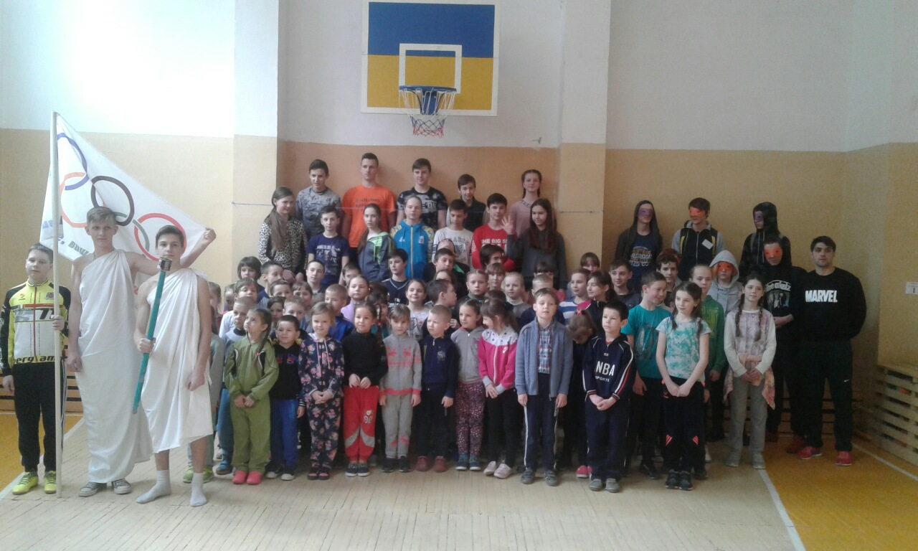

Список використаних джерел:
- Бех І. Д. Виховання особистості: навчально-методичний посібник. — Київ: Либідь, 2008.
- Вільчковський Е. С. Теорія і методика фізичного виховання дітей дошкільного віку. — Київ: Вища школа, 2005.
- Круцевич Т. Ю. Теорія і методика фізичного виховання. — Київ: Олімпійська література, 2017.
- Богініч О. Л., Бєлєнька Г. В. Фізичне виховання дітей дошкільного віку: методичний посібник. — Київ: Генеза, 2014.
- Базовий компонент дошкільної освіти України (нова редакція). — Київ, 2021.
- Програма розвитку дитини дошкільного віку «Дитина» / наук. кер. О. В. Кононко. — Київ: Університет, 2020.
- Олімпійський урок: методичні рекомендації / Національний олімпійський комітет України. — Київ, 2019.
- Малі Олімпійські ігри в закладі освіти: сценарії та спортивні свята / уклад. Л. Шелестова. — Харків: Основа, 2018.
- Легенди про виникнення Олімпійських ігор у Стародавній Греції. URL: https://studfile.net/preview/5282843/page:2/

